Министерство образования и науки Российской Федерации Федеральное агентство по образованию

Федеральное государственное бюджетное образовательное учреждение высшего образования

«Вятский государственный университет»

Факультет автоматики и вычислительной техники

Кафедра электронных вычислительных машин

Лабораторная работа №2

по курсу «Организация памяти ЭВМ»

Выполнил студент группы ИВТб-31 /Категов А. Д./ Проверил преподаватель /Мельцов В. Ю./

Киров 2024

1. Задание

Разработать подмикропрограмму, выполняющую следующие функции:

- Записать 6 чисел. Подобрать Маску и Эталон так, чтобы в АЗУ «совпало» несколько значений (L2 = 1);

- Дописать 7-ое число. Подобрать Маску и Эталон так, чтобы в АЗУ «совпало» одно значение;

- Дописать 8-ое число. Подобрать Маску и Эталон так, чтобы в АЗУ не «совпало» ни одного значения.

1. Схема АЗУ

Схема АЗУ представлена на рисунке 1.

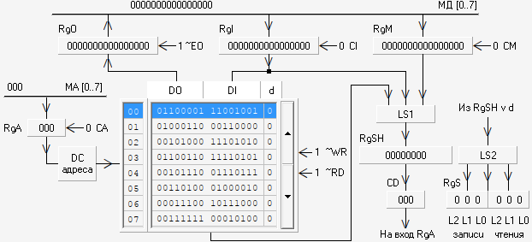

Рисунок 1 - Схема АЗУ.

Управляющие сигналы:

СА - вход сигнала записи с МА в RgA по фронту сигнала синхронизации;

CI - вход сигнала записи с MD в RgI по фронту сигнала синхронизации;

CM - вход сигнала записи с MD в RgM по фронту сигнала синхронизации;

~EO - сигнал выдачи данных из RgO на MD;

~RD - сигнал чтения данных из АЗУ;

~WR - сигнал записи данных в АЗУ.

Признаки при чтении:

L0 - в АЗУ не найдено слов с данным ассоциативным признаком;

L1 - в АЗУ найдено одно слово с данным ассоциативным признаком;

L2 - в АЗУ найдено более одного слова с данным ассоциативным признаком.

Признаки при записи:

L0 - в АЗУ во все ячейки загружены данные (для всех ячеек признак достоверности данных d = 1);

L1 - в АЗУ осталась одна незагруженная ячейка с d = 0;

L2 - в АЗУ имеется более одной незагруженной ячейки с d = 0.

1. Функциональная схема LS1 и LS2

Функциональные схемы LS1 и LS2 представлены на рисунках 2-4.

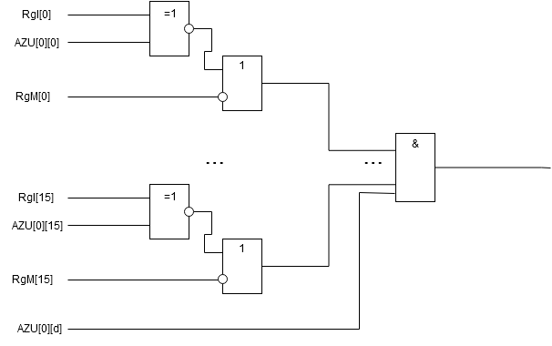

Рисунок 2 - Функциональная схема LS1

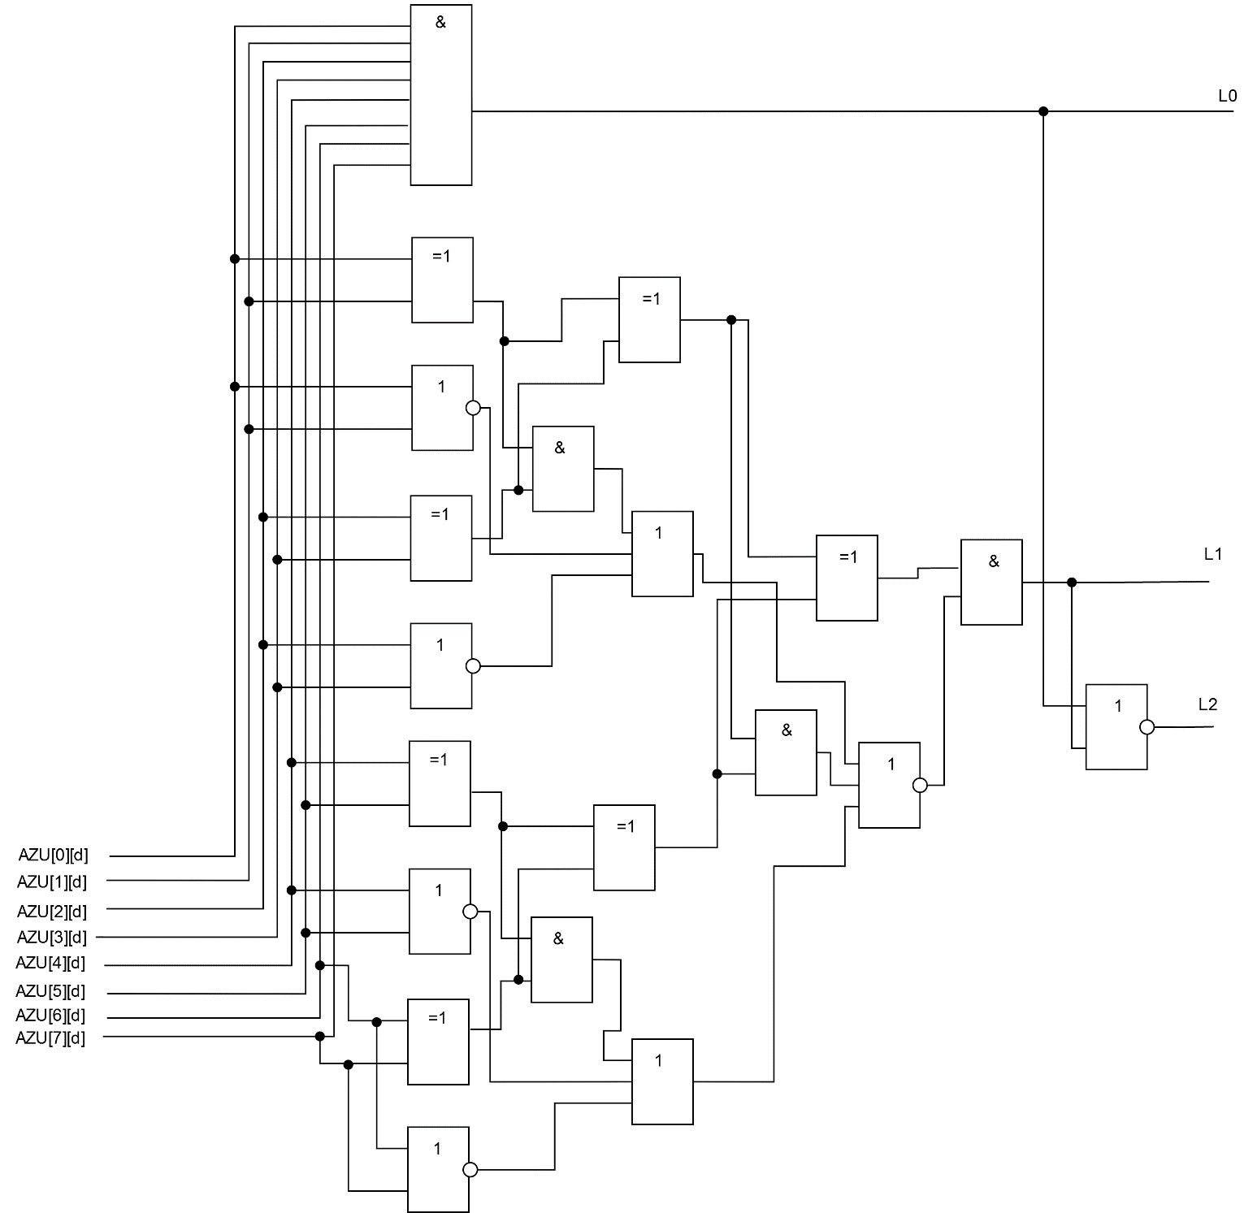

Рисунок 3 - Функциональная схема LS2 для признаков записи

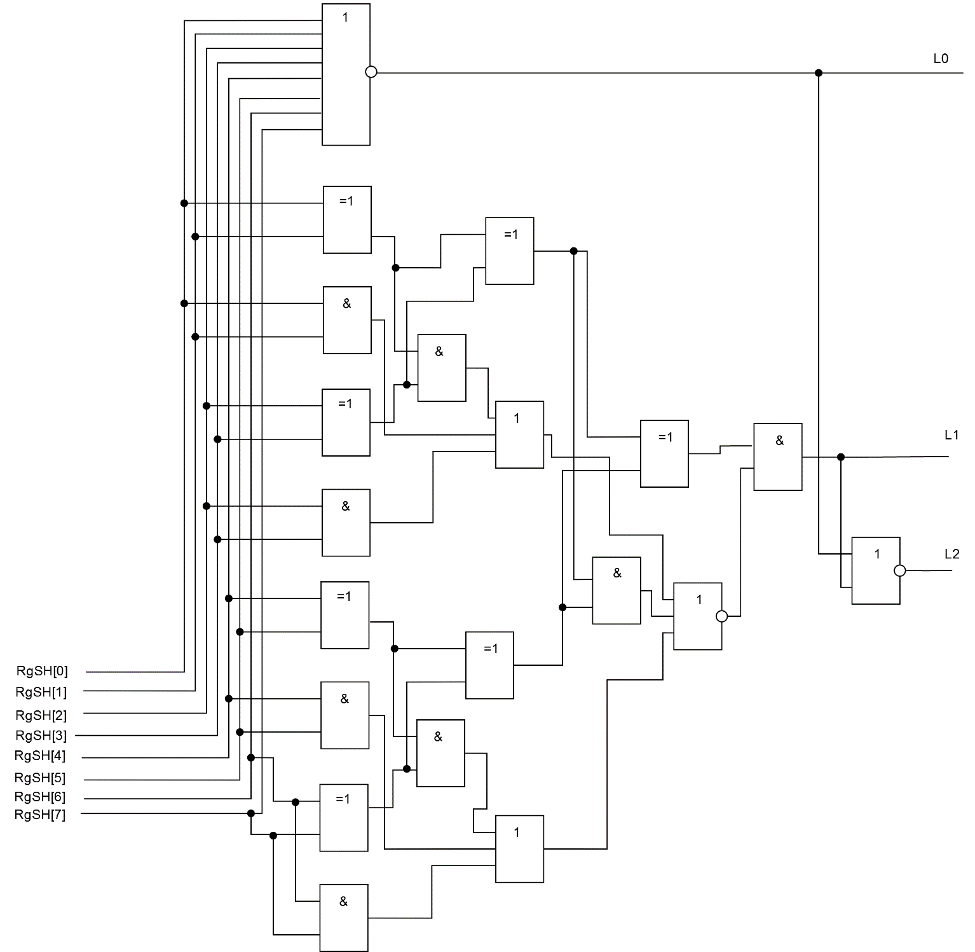

Рисунок 4 - Функциональная схема LS2 для признаков чтения

1. Граф-схема алгоритма записи и чтения

Граф-схема алгоритмов записи и чтения в АЗУ представлены на рисунках 5 и 6

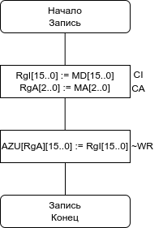

Рисунок 5 - ГСА записи в АЗУ

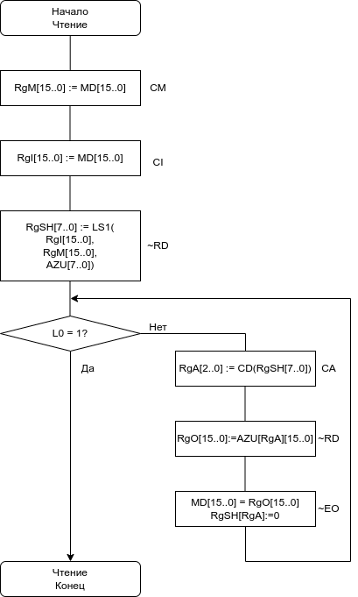

Рисунок 6 - ГСА чтения из АЗУ

1. Текст микропрограммы

Текст микропрограммы представлен на рисунках 7-9.



Рисунок 7 - Микропрограмма записи в АЗУ

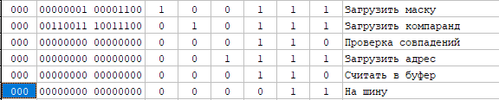

Рисунок 8 - Микропрограмма чтения из АЗУ

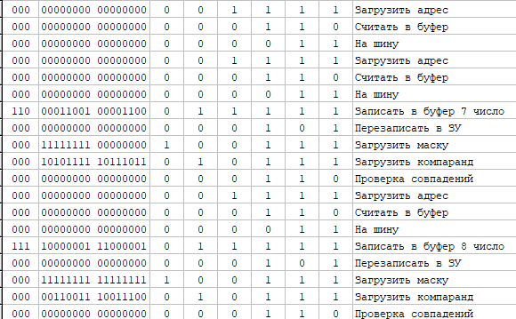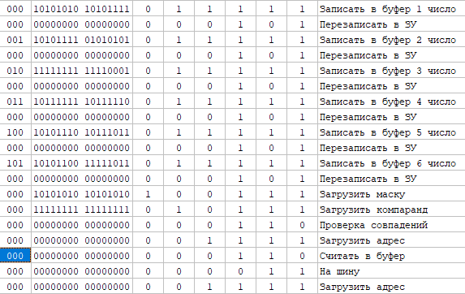

Рисунок 9 - Микропрограмма работы с АЗУ

1. Экранные формы

Экранные формы работы микропрограммы представлены на рисунках 10 и 11.

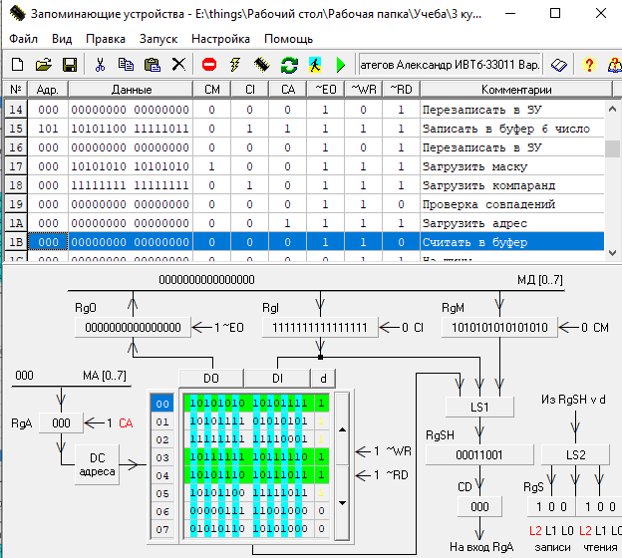

Рисунок 10 - Чтение из АЗУ

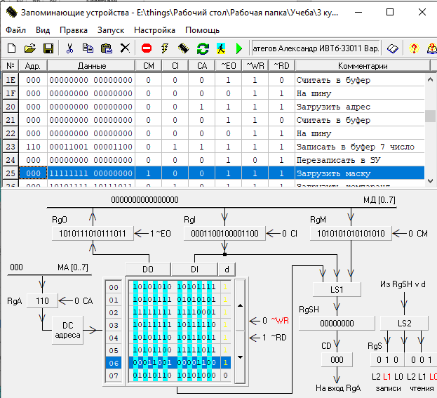

Рисунок 11 - Запись в АЗУ

**Вывод**: в процессе выполнения данной лабораторной работы были изучены основные принципы работы ассоциативного запоминающего устройства. Была разработана микропрограмма для АЗУ, которая записывает данные в АЗУ и считывает данные из АЗУ по совпадению с эталоном по маске. Знания, полученные в процессе выполнения данной лабораторной работы, будут полезны в будущем.